Bogotá,Agosto de 2023

Señores
Mesa Directiva
Cámara de Representantes

Asunto: Proyecto de Ley No. _____ de 2023 Cámara “Por la cual se establecen medidas afirmativas a favor de la mujer rural, se modifica la ley 731 de 2002 y se dictan otras disposiciones relativas a mujeres rurales y campesinas.”

Respetado presidente,

En mi calidad de Senadora de la República y en uso de las atribuciones que me han sido conferidas por la Constitución y la Ley, me permito respetuosamente radicar el Proyecto de Ley “Por la cual se establecen medidas afirmativas a favor de la mujer rural, se modifica la ley 731 de 2002 y se dictan otras disposiciones relativas a mujeres rurales y campesinas” y, por lo tanto, lo pongo a consideración del Congreso de la República para iniciar el trámite correspondiente y cumplir con las exigencias dictadas por la Constitución y la Ley.

De los Honorables Congresistas,
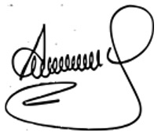  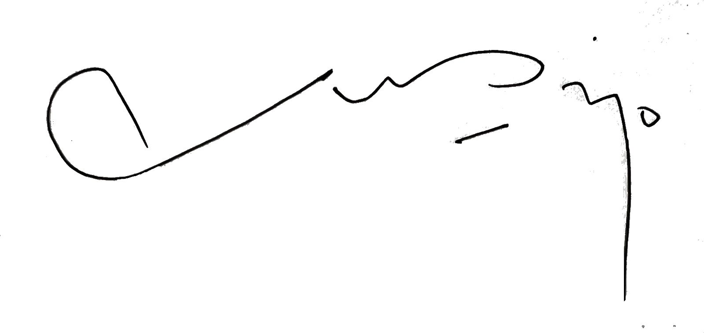  ANA CAROLINA ESPITIA J Senadora de la República | JUAN DIEGO MUÑOZ CABRERA  Representante a la Cámara  PArtido Alianza Verde
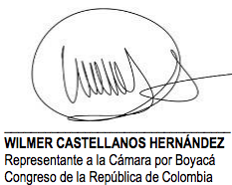 | ______________________________  JUAN CAMILO LONDOÑO BARRERA  Representante a la Cámara por Antioquia  Partido Alianza Verde
JOTA PE HERNÁNDEZ  Jonathan Pulido Hernández.  Senador de la República.  Alianza Verde. | CAROLINA GIRALDO BOTERO  Representante a la Cámara por Risaralda  Partido Alianza Verde
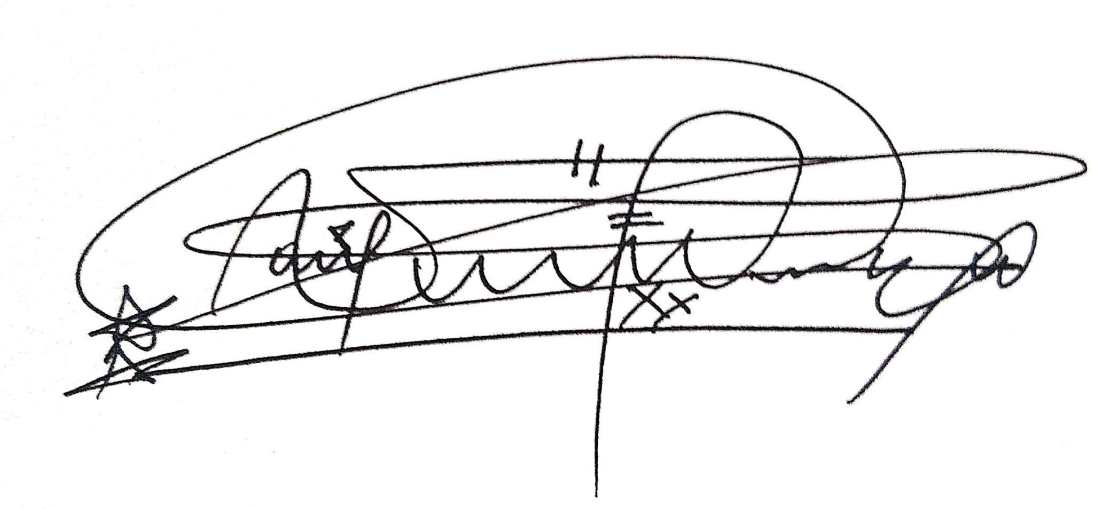

JAIME RAÚL SALAMANCA TORRES
Representante a la Cámara por Boyacá
Partido Alianza Verde

PROYECTO DE LEY ____ DE 2023 CÁMARA

“Por la cual se establecen medidas afirmativas a favor de la mujer rural, se modifica la ley 731 de 2002 y de dictan otras disposiciones relativas a las mujeres rurales y campesinas”

El Congreso de Colombia,

DECRETA:

TÍTULO I: ASPECTOS GENERALES.

Artículo 1. Objeto. La presente iniciativa tiene por objeto la adopción de medidas afirmativas para mujeres rurales y campesinas, así como actualizar la Ley 731 de 2002 “Por la cual se dictan normas para favorecer a las mujeres rurales” a las nuevas dinámicas de la sociedad colombiana.

Artículo 2. Alcance. La presente ley busca fomentar un desarrollo rural que reduzca brechas socioeconómicas de género en el campo, por medio del reconocimiento y visibilización de su aporte en la economía familiar campesina, en la soberanía y seguridad alimentaria, en la agricultura a pequeña y gran escala y en la economía nacional a través de su trabajo productivo, reproductivo y doméstico en el campo, brindando especial atención a las mujeres afectadas por el conflicto armado.

Además, la presente ley promueve la generación de oportunidades para que las mujeres rurales y campesinas protagonicen la construcción de país desde el campo, mediante la eliminación de cualquier forma de injusticia, exclusión y discriminación en su contra, a través de incentivos para su formación integral y tecnificación, fortaleciendo la soberanía alimentaria y reconociendo su incidencia política a través del desarrollo de sus potencialidades y, por tanto, su plena autonomía.

Artículo 3. Modifíquese el artículo 2 de la Ley 731 de 2002, el cual quedará así:

Artículo 2. Definiciones. Para los efectos de la presente ley, se deben tener en cuenta y aplicarse los siguientes conceptos:

- MUJER RURAL: Es toda aquella que sin distingo de ninguna naturaleza e independientemente del lugar donde viva, su actividad productiva está relacionada directamente con lo rural, incluso si dicha actividad no es reconocida por los sistemas de información y medición del Estado o no es remunerada. Incluidas las actividades de cuidado como la preparación de alimentos, cuidado de otros y actividades adicionales en las cuales presten servicio de ayuda a terceros en la ruralidad, actividades que sustentan el campo colombiano.

- MUJER CAMPESINA: Es toda aquella mujer cuyo medio de subsistencia proviene única y exclusivamente de la tierra, lo que la difiere de la mujer rural. Las mujeres campesinas son sujetos interculturales, políticos e históricos que poseen conocimientos, prácticas, memorias y saberes tradicionales que constituyen formas de cultura campesina, establecidas sobre la vida familiar, vecinal y en comunidad para la producción de alimentos, bienes comunes y materias primas, con una vida comunitaria multiactiva vinculada a la tierra e integrada con la naturaleza y el territorio. Las mujeres campesinas cumplen un rol determinante en la seguridad y soberanía alimentaria, en la medicina propia tradicional y ancestral, y en el uso amigable de los recursos naturales.

Parágrafo: Todas las medidas, programas, planes y derechos adquiridos por la Mujer Rural son equiparables a la Mujer Campesina. Por lo tanto, cualquier mujer que se identifique como parte de estos grupos poblacionales tendrán toda la potestad de reclamar los derechos consagrados tanto en esta ley como en las demás que tengan como sujetos beneficiarios a las Mujeres Rurales y/o Mujeres Campesinas.

- TERRITORIO: Es toda aquella porción de tierra que le corresponde legalmente administrar a una Nación, considerando el suelo, el subsuelo, las aguas presentes en ello y el espacio aéreo. Este espacio es ocupado por un grupo social que asegura su reproducción y la satisfacción de sus necesidades vitales, que pueden ser materiales o simbólicas a través de este. Por lo tanto, el territorio es parte vital de la conformación de las mujeres rurales y campesinas, es el territorio parte de su espíritu y de la conformación de sus relaciones tanto exógenas como endógenas, permitiéndoles desarrollarse económicamente y culturalmente. Y, por lo tanto, se debe entender que el territorio de cada mujer rural y/o campesina tiene unas condiciones únicas para ella y por ende no puede equipararse que es igual para todas, sino que cada espacio es distinto según el contexto tanto ambiental como social.

- RURALIDAD: Conjunto de los fenómenos sociales y sucesos que se desarrollan en un entorno rural y que permiten construir identidad, de quienes habitan y convergen en dicho espacio rural. Espacio que cuenta con unas características específicas, entre estas, la vocación agrícola del suelo.

Artículo 4. Adiciónese un artículo nuevo 2A a la ley 731 de 2002, el cual quedará así:

ARTÍCULO 2A. Derechos de las Mujeres Rurales y Campesinas. Son derechos de las Mujeres Rurales y Campesinas, los siguientes:

- Reconocimiento y visibilización de sus aportes por medio del trabajo productivo, reproductivo y doméstico en la economía familiar campesina, agricultura de pequeña y gran escala y economía nacional.
- Igualdad en la participación en los planes de desarrollo y presupuestos de todos los niveles que impacten al campo.
- Acceder a educación de calidad ya sea de carácter informal o formal.
- Acceder al sistema de salud y seguridad social que garantice el bienestar de las mujeres campesinas y rurales y se garantice el mínimo vital a las adultas mayores vulnerables.
- Igualdad en el acceso, tenencia y plena administración de las tierras y los recursos naturales donde habitan, así como acceso sin barreras a todos los programas de reconocimiento y adquisición de tierras que ejecute el Gobierno Nacional.
- Participar en todas las actividades comunitarias con condiciones de equidad en los servicios financieros y créditos o préstamos agrícolas,
- Tener un empleo decente con prestaciones e igualdad de remuneración o acceder a actividades generadoras de ingresos,
- Tener acceso de forma efectiva y sin discriminaciones a la justicia y a medidas de reparación efectivas por la vulneración de sus derechos humanos,
- Estar protegidas de cualquier forma de violencia que las pueda afectar como la intrafamiliar, el acoso sexual, la violencia física, psicológica, verbal, obstétrica, vicaria, institucional o cualquier tipo de violencia de género.
- A ser reconocidas por sus tareas y labores diarias de cuidado. Por lo tanto, tienen derecho a acceder a medidas que aseguren el reconocimiento, la redistribución y la reducción de las labores domésticas o de cuidado no remuneradas a cargo de las mujeres, su rol fundamental como aportante sector productivo en el campo, así como la corresponsabilidad por parte del hogar, la sociedad y el Estado.
- Acceder a información estadística e indicadores específicos de mujer rural y campesina.
- Derecho a participar activamente en todos los espacios de decisión tanto del Gobierno Nacional como del Gobierno Local y Regional. Siendo factores decisivos y consultivos a la hora de tomar decisiones en los distintos aspectos que afectan la cotidianidad de la población.

Parágrafo: Los consultorios jurídicos prestarán servicios de asesoría jurídica y litigio estratégico a mujeres rurales y campesinas víctimas de violencia basada en género sobre los hechos de violencia y acceso a tierras conforme a lo dispuesto en la Ley 2113 de 2021.

TITULO II. FORTALECIMIENTO DE LA AUTONOMÍA ECONÓMICA

Artículo 5. Adiciónese un parágrafo al artículo 11 de la ley 731 del 2002, por lo cual quedará así:

Artículo 11. De la Administración del Fondo de Fomento para las Mujeres Rurales, Fommur. El Ministerio de Agricultura y Desarrollo Rural contratará la administración del Fommur para lo cual determinará los requisitos que debe cumplir el administrador, la forma de selección del mismo y las condiciones para el desempeño de su labor.

Parágrafo: El Ministerio de Agricultura y Desarrollo Rural en conjunto con la Administración del Fondo Fomento para las Mujeres Rurales (Fommur) rendirá un informe anual ante las Comisiones Económicas del Congreso de la República, en el cual entregarán un informe detallado de los avances de los planes, programas y proyectos apoyados durante dicho año en pro de la incorporación y consolidación de las mujeres rurales dentro de la política económica y social del país.

Artículo 6. Adiciónese un parágrafo al artículo 13 de la ley 731 del 2002, por lo cual quedará así:

Artículo 13. Extensión del subsidio familiar en dinero, especie y servicios a las mujeres rurales por parte de Comcaja. La Caja de Compensación Familiar Campesina, Comcaja, hará extensivo el subsidio familiar en dinero, especie y servicios a mujeres rurales, con recursos del presupuesto general de la nación, o con recursos que se le otorguen en administración por parte de otras entidades del sector público, en cuyos objetivos se incluyan programas para zonas rurales, utilizando convenios interadministrativos suscritos entre las respectivas entidades públicas.

Parágrafo: La Caja de Compensación Familiar Campesina, Comcaja, deberá dar prioridad a hogares rurales y campesinos pobres y vulnerables con jefatura femenina para la asignación del subsidio familiar.

Artículo 7. Adiciónese un parágrafo al artículo 73 de la Ley 2294 de 2023 “Por el cual se expide el Plan Nacional de Desarrollo 2022-2026 “COLOMBIA POTENCIA MUNDIAL DE LA VIDA”, el cual quedará así:

ARTÍCULO 73. PROMOCIÓN DE LA AUTONOMÍA Y EL EMPRENDIMIENTO DE LA MUJER (...)

PARÁGRAFO PRIMERO: El Fondo para la Promoción de la Autonomía y el Emprendimiento de la Mujer, “Mujer libre y productiva”, priorizará los proyectos y/o emprendimientos de Mujeres Rurales y Mujeres Campesinas para fomentar un desarrollo rural que reduzca la inequidad de género, en virtud de dar cumplimiento a lo establecido en la Ley 731 de 2002 “Por la cual se dictan normas para favorecer a las Mujeres Rurales”

Artículo 8. Adiciónese un artículo nuevo 12A a la ley 731 de 2002, el cual quedará así:

ARTÍCULO 12A. Las entidades territoriales, en el marco de su autonomía, podrán destinar hasta 5% de sus ingresos corrientes de libre destinación para la creación de fondos para la mujer rural y campesina que promuevan y financien proyectos e iniciativas que tengan como finalidad dar cumplimiento a la presente ley.

TÍTULO III: FORTALECIMIENTO DE LA EDUCACIÓN RURAL.

Artículo 9. Adiciónese un inciso al artículo 16 de la ley 731 del 2002, por lo cual quedará así:

Artículo 16. Fomento de la educación rural. En desarrollo del artículo 64 de la Ley 115 de 1994, el Gobierno Nacional y las entidades territoriales, promoverán un servicio de educación campesina y rural de carácter formal, no formal e informal, que de manera equitativa amplíe la formación técnica de los hombres y mujeres rurales en las actividades comprendidas en el artículo 3° de esta ley.

El Ministerio de Educación Nacional, en conjunto con el Ministerio de Igualdad y Equidad y el Ministerio de Agricultura y Desarrollo Rural, en un plazo no mayor a un (1) año a partir de la promulgación de esta ley, deberá expedir una política pública de educación rural, con la que se busque promover que las instituciones prestadoras de educación superior creen y flexibilicen el acceso y prestación de programas académicos, ya sean cursos, diplomados, técnicos y/o tecnólogos y profesiones con énfasis en la preservación de sus prácticas culturales y organizativas, en la tecnificación de actividades rurales, principalmente respecto a la agro industrialización, oficios STEM y profesionalización de las labores de cuidado.

Artículo 10. Lineamientos de la Política Pública para la Educación Rural. El Gobierno Nacional, en cabeza del Ministerio de Educación Nacional y del Ministerio de Agricultura y Desarrollo Rural y con el apoyo del Ministerio de la Igualdad y Equidad, tendrá en cuenta los siguientes lineamientos para el diseño y ejecución de la Política Pública de Educación Rural, destinando un acápite en específico para las Mujeres Rurales y/o Campesinas:
- La Política Pública debe ser diseñada, inspirada y ejecutada de manera participativa siempre teniendo como base a la población, siendo esta parte constante a través del diálogo, permitiendo de esta forma que sea una política pública incluyente y que responda a las necesidades reales de la población rural.
- Oferta de programas educativos impartidos desde unos enfoques ambiental, territorial y de género que incentive el protagonismo de la mujer rural y campesina en la heterogeneidad de los sistemas productivos tecnificación del campo, las transformaciones de la actividad productiva en la producción y del encadenamiento productivo, las nuevas formas de siembra, uso eficiente del suelo en la producción de alimentos, fomento de la agroecología, gestión eficiente de los recursos hídricos, el cuadro de la tierra, entre otros.
- Utilización de la infraestructura existente de instituciones educativas públicas, ya sean, instituciones educativas públicas, universidades públicas y/o entidades de formación para el trabajo como el SENA, institutos técnicos o tecnólogos para impartir estos programas en las zonas rurales y de difícil acceso del país. Al igual que infraestructuras públicas como salones comunales, centros de atención de las JAL y de las JAC y cualquier otra infraestructura pública que facilite el acceso de la población rural, principalmente y para efectos de esta ley a las mujeres rurales y campesinas a la educación.
- Creación de proyectos y programas que prioricen la educación gratuita STEM a las niñas y adolescentes rurales, al igual que la educación extra edad STEM (acrónimo por sus siglas en inglés) ​Ciencia, Tecnología, Ingeniería y Matemáticas.
- Erradicar prácticas discriminatorias o que reproduzcan estereotipos de género en las labores en el campo a través de campañas, programas y proyectos de sensibilización en las instituciones educativas.
- Apostar por la profesionalización del cuidado. Reconocer, redistribuir y reducir las tareas de cuidado de las Mujeres Rurales y/o Campesinas a través de programas, proyectos y campañas educativas que promuevan el fortalecimiento de la economía de cuidado.
- Generar estrategias educativas que prevengan los embarazos adolescentes y las uniones tempranas en la ruralidad del país.
- Incentivar la investigación agrícola a través de programas educativos que busquen potenciar las condiciones del campo colombiano.

Artículo 11. Modifíquese el parágrafo del artículo 17 de la ley 731 del 2002, por lo cual quedará así:

Artículo 17. Condiciones para el acceso de las mujeres rurales a los programas de formación profesional realizados por el SENA. El Servicio Nacional de Aprendizaje, SENA, deberá velar para que en los programas de formación profesional que lleve a cabo, se contemplen las iniciativas y necesidades de las mujeres rurales y se garantice su acceso a todos los programas y cursos de capacitación técnica y profesional sin patrocinio ni discriminación alguna. Para ello, podrá actuar en coordinación con el Ministerio de Agricultura.

Parágrafo. En desarrollo de esta norma, el SENA deberá crear para las mujeres rurales que quieran acceder a sus cursos y programas de capacitación, unas condiciones acordes con su formación educativa y con el estilo de vida y roles que desempeñan. Se priorizará al acceso de las mujeres rurales y campesinas y generando las condiciones propicias para su permanencia.

TÍTULO IV: INCIDENCIA POLÍTICA DE LA MUJER RURAL Y CAMPESINA.

Artículo 12. Adiciónese un parágrafo al artículo 19 de la ley 731 del 2002, por lo cual quedará así,

Artículo 19. Participación equitativa de la mujer rural en diferentes órganos de decisión, planeación y seguimiento a nivel territorial. Las mujeres rurales tendrán una participación equitativa en el Consejo Municipal de Desarrollo Rural y en los Consejos Territoriales de Planeación. También se asegurará su participación equitativa en las mesas de trabajo y conciliación; en las instancias creadas para la formulación y seguimiento de los planes de ordenamiento territorial, teniendo en cuenta para ello lo previsto en los artículos 4° y 22 de la Ley 388 de 1999; así como en otras instancias de participación ciudadana creadas para coordinar y racionalizar tanto las acciones como el uso de los recursos destinados al desarrollo rural y a la escogencia de los proyectos que sean objeto de cofinanciación.

Las representantes de las mujeres rurales serán escogidas en forma democrática por sus propias organizaciones en las condiciones que señale la ley.

Parágrafo 1. Los órganos de planeación y decisión a nivel local deberán considerar temas específicos relacionados con la mujer rural.

Parágrafo 2. Tanto las entidades del orden nacional como del orden territorial deberán garantizar la representación de las mujeres rurales y campesinas en cada uno de los espacios de decisión que involucren temas de planeación y presupuestos que impacten al campo o garantía de los derechos de las mujeres.

Para esto en cada una de las actas de los espacios o instancias se deberá certificar la presencia de la representante de las mujeres rurales y/o campesinas que compete al nivel de la reunión, es decir, ya sea la representante nacional, la regional o por departamento y/o municipio. Por lo tanto, las entidades territoriales en un plazo no mayor a un año, deberán actualizar la conformación de sus Concejos y Secretarías de forma que se incluya a las Mujeres Rurales en los espacios de toma de decisiones.

Artículo 13. Adiciónese un artículo nuevo 19A a la ley 731 del 2002, el cual quedará así:

ARTÍCULO 19A. En virtud de dar cumplimiento a lo establecido en el artículo 19 de la presente ley, el Gobierno Nacional, en cabeza del Ministerio de Educación Nacional y del Ministerio de la Igualdad y Equidad y el Ministerio de Agricultura y Desarrollo Rural, velará por la creación y ejecución de Escuelas de formación en Liderazgo e Incidencia Política y/o cursos extracurriculares dirigidos a las mujeres rurales y/o campesinas en los que se reconozca su papel crucial de en el desarrollo tecnológico y productivo del campo. Y en los cuales se impartirá sobre participación política, violencia sociopolítica de género, violencia política, marketing político, normatividad nacional e internacional de paridad.

Las autoridades públicas incluyendo las tres ramas del poder público, los órganos autónomos e independientes, los organismos de control y la organización electoral, deberán diseñar e implementar políticas y planes para garantizar su participación efectiva en espacios de decisión. Mayor participación de las mujeres en espacios de decisión impulsa la agenda de igualdad de género, se cierran brechas entre mujeres y se mejora el curso de gobiernos.

TÍTULO V: LA PAZ INICIA CON LAS MUJERES RURALES.

Artículo 14. Adiciónese un artículo nuevo 26A a la ley 731 del 2002, el cual quedará así:

ARTÍCULO 26A. El Gobierno Nacional, en búsqueda de incentivar el papel de la mujer en la ruralidad y en el cumplimiento del punto 1 y 3 del Acuerdo Final de Paz, apoyará adjudicación y formalización de tierras de mujeres víctimas, y/o sobrevivientes del Conflicto Armado, así como iniciativas productivas agrícolas a través de beneficios crediticios, tales como tasas preferenciales, subsidios y/o beneficios administrativos.

Artículo 15. Adiciónese un artículo nuevo 10A a la ley 731 del 2002, el cual quedará así:

ARTÍCULO 10A. El Gobierno Nacional destinará el treinta por ciento (30%) del presupuesto del Fondo De Fomento para las Mujeres Rurales -FOMMUR para el apoyo y financiación de proyectos de actividades agrícolas de mujeres, víctimas y/o sobrevivientes del conflicto. Estos proyectos deben fomentar a la mujer como protagonista de la agro industrialización, desarrollo y progreso del campo.

Parágrafo. Estos proyectos se presentarán ante la junta administrativa del FOMMUR y se seleccionará a las beneficiarias teniendo en cuenta el impacto del proyecto y el cumplimiento de este a lo establecido en la norma.

TÍTULO VI ADOPCIÓN DE POLÍTICA PÚBLICA NACIONAL PARA LA MUJER RURAL Y CAMPESINA.

Artículo 16. Política Pública Nacional para la Mujer Rural y la Mujer Campesina.
El Gobierno Nacional, en cabeza del Ministerio de la Igualdad y Equidad, y del Ministerio de Agricultura y Desarrollo Rural, en un término no mayor a un (01) año posterior a la promulgación de la presente ley, creará e implementará la Política Pública Nacional para las Mujeres Rurales y las Mujeres Campesinas. Con el propósito de generar programas y proyectos que incentiven y mejoren las condiciones de vida de las mujeres en el campo, permitiéndoles acceder a todos los niveles educativos, vivir dignamente y aumentar la tecnificación de sus actividades productivas. Esta política debe ser diseñada e implementada de manera decenal, rendiendo informes de manera anual y tendrá como objetivo el reconocimiento de las mujeres rurales y campesinas como sujetas sociales y políticas, así como la superación de la discriminación socioeconómica estructural en razón a su construcción cultural y ubicación geográfica.

Parágrafo. La Política Pública Nacional para la Mujer Rural y la Mujer Campesina tendrá como base los derechos consagrados en el artículo tercero de la presente ley, buscando que a lo largo de ésta se vele por el cumplimiento de ellos.

Artículo 17. Lineamientos para la Política Pública Nacional para la Mujer Rural y la Mujer Campesina. El Gobierno Nacional, tomará como base los siguientes lineamientos para diseñar y expedir la Política Pública Nacional de Mujer Rural y Mujer Campesina, incluyéndolos y llevándolos a cabo.

- Reconocimiento del aporte que hacen las mujeres rurales a la Agricultura Familiar, específicamente en la producción y suministro de alimentos.
- Educación de calidad y pertinente a las necesidades del contexto del sector rural.
- Fortalecimiento de acciones encaminadas a la soberanía y seguridad alimentaria, como uno de los principales ejes del desarrollo de las mujeres campesinas y rurales.
- Desarrollo de procesos de empleabilidad, con ajustes razonables de acuerdo con las características y condiciones de las mujeres campesinas y rurales.
- Fomento de emprendimiento rural y agropecuario a través de iniciativas productivas
- Acceso paritario de tierras
- Fortalecimiento de los procesos de servicios de salud, que den respuesta a las condiciones de vida de las mujeres campesinas y rurales.
- Priorización de los hogares pobres y vulnerables con jefatura femenina en las Viviendas de Interés Social Rural. Se impartirá asistencia técnica a los municipios para la formulación o reformulación de programas de inversión de obras públicas como: vías terciarias, acueductos, equipamiento, puertos, entre otros, en torno a los proyectos de Vivienda de Interés Social Rural (VISR).
- Generación de acciones para equiparar las oportunidades de acceso a las comunicaciones, la ciencia y la tecnología para cerrar la brecha digital de género.
- Promoción de procesos culturales, recreativos y deportivos con enfoque de género y tendiente a eliminar estereotipos de género para las mujeres campesinas y rurales.
- Fortalecimiento de los procesos de formación y empoderamiento en participación e incidencia política.
- Adopción de mecanismos efectivos para superar las violencias basadas en género.
- Reconocimiento de las labores de cuidado como factor productivo agrícola. Así como despliegue de acciones afirmativas para equiparar las oportunidades y superar las brechas de las mujeres campesinas y rurales, derivadas de las actividades desarrolladas en economía del cuidado.
- Desarrollo de acciones pensadas desde la agroecología, reconociendo la riqueza de biodiversidad de nuestro territorio como despensa agrícola, pero desde la conciencia del cuidado y la preservación del medio ambiente.
- Fortalecimiento de masculinidades no hegemónicas, las nuevas masculinidades, que permitan prevenir las violencias de género, producto de las prácticas patriarcales y machistas presentes en Colombia.
- Creación de observatorios de violencia contra las mujeres rurales y campesinas.
- Creación e instalación de casas de protección para mujeres rurales y campesinas que hayan sido violentadas de alguna forma, no solo por sus parejas sino también por sus familiares.
- Promover las diferentes actividades de las mujeres rurales y campesinas como las tareas pecuarias, producción y comercialización de productos avícolas, entre otras.
- Protección de los diferentes grupos de mujeres rurales y campesinas que habitan zonas de páramo, brindándoles alternativas y una transición regulada, justa y segura para que sus actividades económicas sean sostenibles ambientalmente.
- Brindar condiciones justas para el acceso a tierras de las mujeres rurales y campesinas. Quitando las barreras existentes en diferentes programas y/o beneficios crediticios. La titularidad no será barrera de acceso a los programas.
- Creación de casas de justicia para mujeres rurales y campesinas, las cuales deben respetar las creencias y contexto de cada una de ellas.
- Generación de medidas que promuevan el acceso a la justicia de las mujeres rurales y campesinas, facilitando el proceso y la asesoría jurídica.

TÍTULO VII: MEDIDAS PARA PROMOVER UNA VIDA LIBRE DE VIOLENCIAS PARA LAS MUJERES CAMPESINAS Y RURALES

Artículo 18. Adiciónese un parágrafo al artículo 339 de la Ley 2294 de 2023 “Por el cual se expide el Plan Nacional de Desarrollo 2022-2026 “COLOMBIA POTENCIA MUNDIAL DE LA VIDA”, el cual quedará así:

ARTÍCULO 339. PROGRAMA NACIONAL CASAS PARA LA DIGNIDAD DE LAS MUJERES.

PARÁGRAFO CUARTO. El programa nacional de Casas para la Dignidad de las mujeres, dará prioridad a la creación y ejecución de proyectos que promuevan la instalación de casas de protección y de acceso a justicia para las mujeres rurales y campesinas y cuya ubicación priorice las condiciones de vida en el campo.

Artículo 19. Adiciónese dos numerales al artículo 344 de la Ley 2294 de 2023 “Por el cual se expide el Plan Nacional de Desarrollo 2022-2026 “COLOMBIA POTENCIA MUNDIAL DE LA VIDA”, el cual quedará así:

ARTÍCULO 344. DECLARACIÓN DE EMERGENCIA POR VIOLENCIA DE GÉNERO.

10. Diseñar e implementar estrategias que promuevan el acceso oportuno de mujeres rurales y campesinas a protección y ayuda oportuna ante casos de violencia contra ellas.
11. Creación de observatorios de violencia rurales, en los cuales se analice, actúe y acompañe los casos de violencia contra mujeres rurales y campesinas.

TÍTULO VIII: REIVINDICACIÓN DE LAS TAREAS DE CUIDADO EN EL CAMPO

Artículo 20. Modifíquese el parágrafo del artículo 106 de la Ley 2294 de 2023 “Por el cual se expide el Plan Nacional de Desarrollo 2022-2026 “COLOMBIA POTENCIA MUNDIAL DE LA VIDA”, por lo cual quedará así:

ARTÍCULO 106. De conformidad con el artículo 6 de la Ley 2281 de 2023, el Ministerio de Igualdad y Equidad en el marco del Sistema Nacional de Cuidado, creará, fortalecerá e integrará una oferta de servicios para la formación, el bienestar, la generación de ingresos, fortalecimiento de capacidades para personas cuidadoras remuneradas y no remuneradas así como servicios de cuidado y de desarrollo de capacidades para las personas que requieren cuidado o apoyo, a saber: niños, niñas y adolescentes, personas con discapacidad, personas mayores y demás poblaciones definidas por el Ministerio de la Igualdad y la Equidad.

PARÁGRAFO. El Ministerio de Igualdad y Equidad definirá los criterios de identificación y selección de los potenciales beneficiarios de los servicios ofertados en el marco del Sistema Nacional de Cuidado. Asegurando que se dé prioridad a las Mujeres Rurales y Campesinas que se dedican a las actividades de cuidado y quienes, además, laboran el campo colombiano a través de la oferta de programas y proyectos específicos para ellas.

Artículo 21. El Gobierno Nacional, en cabeza del Ministerio de la Igualdad y Equidad, generará las medidas necesarias y suficientes que reconozcan las labores de cuidado directo e indirecto de las Mujeres Rurales y/o Campesinas, buscando que estas labores se reduzcan y/o redistribuyan para de esta forma generar condiciones de vida más dignas para las mujeres rurales y campesinas. Estos programas y/o proyectos deberán contener un enfoque territorial, respetando las condiciones, creencias y contextos particulares de cada una de ellas, entendiendo que la ruralidad es distinta en cada una de las zonas del país.

Artículo 22. Adiciónese un parágrafo al artículo 30 de la Ley 731 de 2002, el cuál quedará así:

Parágrafo Todas las entidades del Estado de los diferentes poderes públicos, dentro de los seis (6) meses siguientes a la expedición de la presente ley, sobre la base de los lineamientos emitidos por el DANE, deberán establecer un plan de acción para robustecer, unificar y actualizar sus sistemas de información y gestión para avanzar en disponibilidad e interoperabilidad de datos en materia de igualdad y derechos de las niñas, adolescentes y las mujeres rurales y campesinas y su desagregación por ingreso, edad, etnia, discapacidad, entre otros.

TITULO IX: DISPOSICIONES FINALES.

Artículo 23. Autorizase al Gobierno Nacional para efectuar las apropiaciones presupuestales necesarias para dar cumplimiento a la presente Ley. Dando cumplimiento al Marco Fiscal de Mediano Plazo.

El Gobierno Nacional podrá financiar la presente iniciativa con recursos provenientes de donaciones de organizaciones nacionales e internacionales, de entidades privadas, de alianzas público-privadas y/o de cooperación internacional.

Artículo 24. Adiciónese un artículo nuevo 34B a la ley 731 del 2002, el cual quedará así:

ARTÍCULO 34B. El Gobierno Nacional, en un periodo no mayor a un (1) año después de promulgada la presente ley, deberá rendir informe ante el Congreso de la República sobre los avances logrados en lo referido a la presente ley, mostrando cifras y medidas tomadas para beneficiar a las mujeres rurales. Posteriormente, deberá rendir este informe anualmente por medio de las instituciones y entidades gubernamentales pertinentes.

Artículo 25. Vigencia. La presente ley rige a partir de su promulgación.

De los Honorables Congresistas,
ANA CAROLINA ESPITIA J Senadora de la República | JUAN DIEGO MUÑOZ CABRERA  Representante a la Cámara  PArtido Alianza Verde
______________________________
JUAN CAMILO LONDOÑO BARRERA
Representante a la Cámara por Antioquia
Partido Alianza Verde
JOTA PE HERNÁNDEZ  Jonathan Pulido Hernández.  Senador de la República.  Alianza Verde. | CAROLINA GIRALDO BOTERO  Representante a la Cámara por Risaralda  Partido Alianza Verde

JAIME RAÚL SALAMANCA TORRES
Representante a la Cámara por Boyacá
Partido Alianza Verde

EXPOSICIÓN DE MOTIVOS

ÍNDICE

- OBJETO DEL PROYECTO
- ANTECEDENTES
- FUNDAMENTOS JURÍDICOS, CONSTITUCIONALES Y DERECHO COMPARADO
- JUSTIFICACIÓN
4.1. Especial énfasis en las mujeres campesinas
4.2. Pobreza en los hogares de las mujeres rurales
4.3. Ausencia de seguridad o soberanía alimentaria
4.4. Deficiente acceso a tierras y a crédito.
4.5. Educación con brechas de género
4.5.1. Educación preescolar, básica y media
4.5.2. Educación superior
4.5.3. Brecha Digital de Género
4.6. Empleo
4.6.1. Protección Social
4.6.2. Aporte al sector agropecuario
4.6.3. Excesiva carga en las labores de cuidado e invisibilización del triple rol: productivo, reproductivo y doméstico.
4.7. Violencia de género
4.7.1. Mujeres firmantes, víctimas y/o sobrevivientes en zona de postconflicto
- IMPACTO FISCAL
- RELACIÓN DE POSIBLES CONFLICTOS DE INTERÉS

- OBJETO DEL PROYECTO.
La presente iniciativa tiene por objeto crear y adoptar medidas que generen oportunidades y garantía de derechos a las mujeres rurales y campesinas y además actualizar la Ley 731 de 2002 “Por la cual se dictan normas para favorecer a las mujeres rurales” a las nuevas dinámicas de la sociedad colombiana, con miras a fomentar un desarrollo rural que reduzca brechas socio-económicas de género en el campo, por medio del reconocimiento y visibilización de su aporte en la economía familiar campesina; soberanía y seguridad alimentaria; agricultura a pequeña y gran escala; y la economía nacional a través de su trabajo productivo, reproductivo y doméstico en el campo, con especial atención a las mujeres afectadas por el conflicto armado.

La presente ley promueve la generación de oportunidades para que las mujeres rurales y mujeres campesinas protagonicen la construcción de país desde el campo, mediante la eliminación de cualquier forma de injusticia, exclusión y discriminación en su contra, a través de incentivos para su formación integral y tecnificación; el fortalecimiento de su incidencia política; el desarrollo de sus potencialidades y, por tanto, su plena autonomía.

- ANTECEDENTES
La presente iniciativa dentro de su contenido modifica la ley 731 del 2002, la cual fue promulgada el 14 de enero de ese mismo año y aunque ya han pasado 21 años desde su expedición, los avances en materia de tierras y de acceso a oportunidades en el campo no han sido las esperadas.

Encontramos que en los últimos años se han presentado iniciativas legislativas en el Congreso, que buscan incentivar y potenciar las capacidades de las mujeres, dentro de los cuales se destacan los siguientes:

- Proyecto de Ley No 122 de 2019 “Por medio de la cual se establecen medidas en favor de la mujer rural, se modifica la Ley 160 de 1994 y la Ley 1900 de 2018 y se dictan otras disposiciones”: tiene por objeto, contribuir a mejorar la calidad de vida, el goce de los derechos, y la reducción de la pobreza, en las mujeres rurales en Colombia, a través de garantizarles un acceso más fácil a la titularidad de las tierras y, definiendo mecanismos de acceso a la información y a la participación.

- Proyecto de Ley No 333 de 2022 Cámara “Por la cual se promueve la participación de niñas, adolescentes y mujeres en ciencia, tecnología, ingeniería y matemáticas”: promover la participación de niñas, adolescentes y mujeres en las áreas de ciencia, tecnología y matemáticas, a través de la implementación de una política pública de forma coordinada con las diferentes entidades en las que incluyan aspectos educativos y de vinculación laboral.

- Proyecto de Ley No 268 de 2021 Cámara “ Por la cual se dictan normas para la constitución y operación de las asociaciones campesinas y las asociaciones agropecuarias, se facilitan sus relaciones con la administración pública, y se dictan otras disposiciones”: tiene por objeto establecer el marco jurídico para la constitución, registro, certificación y vigilancia de las asociaciones campesinas y de las asociaciones agropecuarias nacionales, regionales, departamentales o municipales, facilitar sus relaciones con la Administración Pública, y generar los espacios de participación necesarios para el desarrollo de su capacidad de transformación e incidencia en la planeación, implementación y seguimiento de los diferentes planes y programas del estado en relación con el sector campesino, el desarrollo rural, y los acordados sobre la Reforma Rural Integral.

- Proyecto de Ley No 060 de 2022 Cámara “Por medio de la cual se dictan disposiciones para la reducción de las desigualdades de género de la infraestructura civil y la construcción en Colombia a través de la estrategia más mujeres construyendo”: tiene como objeto establecer medidas para la reducción de las desigualdades de género existentes en el sector de la infraestructura y construcción en Colombia, a través de una mayor participación de la fuerza laboral femenina, promoviendo formación y cambios en las políticas de contratación del sector, apuntando a la incorporación de las mujeres a través de la estrategia “más mujeres construyendo.

- Proyecto de Ley No 032 de 2022 Cámara “Por medio de la cual se establece la capacitación con enfoque de género a los funcionarios víctimas de violencias”: tiene por objeto eliminar la revictimización y la violencia institucional contra las mujeres víctimas de violencias al hacer uso de los diferentes canales institucionales para la realización de denuncias o la protección de derechos.

- Proyecto de ley No 498 de 2020 Cámara “Por medio del cual se adoptan acciones afirmativas para mujeres cabeza de familia en materias de política criminal y penitenciaria, se modifica y adiciona el código penal, la ley 750 de 2002 y el código de procedimiento penal y se dictan otras disposiciones: tiene como objeto adoptar acciones afirmativas para las mujeres cabeza de familia en materia de política criminal y penitenciaria. Sin embargo, fue objetado por inconstitucionalidad.

- Proyecto de Ley No 321 de 2020 Cámara “Por medio de la cual se crea la ruta integral de emprendimiento de mujeres -eme- empresas con manos de mujer y se dictan otras disposiciones”: tiene por objeto formular lineamientos de política pública para el diseño e implementación de una ruta de apoyo al emprendimiento y la formación de empresa de las mujeres en el país, que contribuya a ampliar las oportunidades de trabajo decente y generación de ingresos.

Pese a que se han presentado ante el Congreso iniciativas legislativas que buscan apoyar a las mujeres, encontramos que muy pocos de estos se preocupan por las mujeres rurales y/o campesinas y que, por lo tanto, no existen avances que logren el cumplimiento de su finalidad. Por lo tanto, la presente iniciativa busca actualizar la ley y generar mecanismos que obliguen a cumplirla y a obtener resultados reales y accesibles para las mujeres rurales, buscando que en la actualidad desempeñan un papel central en la economía colombiana, desarrollando el potencial agrícola colombiano y generando seguridad alimentaria desde las manos de la mujer.

- FUNDAMENTOS JURÍDICOS, CONSTITUCIONALES Y DERECHO COMPARADO.
La presente iniciativa busca dar cumplimiento a los siguientes preceptos jurídicos y constitucionales:

- Protección y apoyo a poblaciones vulnerables: El artículo 13 de la Constitución Política, establece la obligación al Estado de brindar especial protección a todas las personas que por sus condiciones se encuentren en debilidad manifiesta y de establecer sanciones ejemplarizantes contra todas las personas que ejerzan abusos o maltrato contra estas poblaciones.

- Cumplir con el deber del Estado de promover el acceso a la propiedad de la tierra de quienes laboran el campo, consagrado en el Artículo 64 de la Constitución Política, de la siguiente forma:

ARTÍCULO 64. Es deber del Estado promover el acceso progresivo a la propiedad de la tierra de los trabajadores agrarios, en forma individual o asociativa, y a los servicios de educación, salud, vivienda, seguridad social, recreación, crédito, comunicaciones, comercialización de los productos, asistencia técnica y empresarial, con el fin de mejorar el ingreso y calidad de vida de los campesinos.

- Proteger la producción de alimentos en Colombia, a través de los beneficios a las mujeres rurales, cumpliendo con lo consagrado en el Artículo 65 de la Constitución Política, en el que se establece que:
ARTÍCULO 65. La producción de alimentos gozará de la especial protección del Estado. Para tal efecto, se otorgará prioridad al desarrollo integral de las actividades agrícolas, pecuarias, pesqueras, forestales y agroindustriales, así como también a la construcción de obras de infraestructura física y adecuación de tierras.
De igual manera, el Estado promoverá la investigación y la transferencia de tecnología para la producción de alimentos y materias primas de origen agropecuario, con el propósito de incrementar la productividad.
En cuanto a la jurisprudencia, encontramos que la Corte Constitucional se ha pronunciado sobre la importancia de la mujer, la reivindicación de sus derechos y la asignación de tierras para que ellas puedan desempeñar sus actividades agropecuarias como lo refiere la Sentencia de la Corte Constitucional- C-038 de 2021 con ponencia de la Magistrada Cristina Pardo Schlesinger.
Encontramos que en la Sentencia C-038 de 2021, la Corte Constitucional establece la importancia de generar medidas que busquen la igualdad de condiciones en todos los ámbitos entre mujeres y hombres, afirman que:
“Las mujeres valen como personas porque están como los hombres en condición de elegir sus propias metas y objetivos a cumplir. En el sentido señalado, gozan de plena autonomía, al margen de las determinaciones de la naturaleza que bien pueden ser superadas con voluntad y decisión e incluso a través del apoyo social y estatal, sin desconocer su derecho a ser reconocidas con la misma dignidad y respeto que se reconoce a los hombres. A lo anterior, se suman los principios de justicia, igualdad y libertad que, de acuerdo con el Preámbulo, se proyectan de manera transversal en todos los campos existenciales en que discurre la vida de las personas sin distinción de sexo” (Sentencia C-038/21 de la Corte Constitucional).

DERECHO COMPARADO.
Encontramos que el interés por mejorar las condiciones de las Mujeres Rurales ha surgido alrededor del mundo, logrando importantes avances en muchos países, quienes han consolidado políticas y acciones en búsqueda de potenciar el papel de la mujer en el agro. Dentro de estas medidas, se encuentra la creación de una serie de programas específicos para la mujer en las áreas rurales de algunos países, muchos de éstos con el apoyo técnico y/o financiero de organismos internacionales. A continuación, se mencionan algunos que se han destacado por sus buenos resultados en América Latina:
- Programa de Promoción de la Juventud (1993): En Panamá (1993), el Ministerio de Desarrollo Agropecuario, desarrolla el Programa de Promoción de la Juventud y Mujer Rural, centrándose en el fortalecimiento de la organización femenina rural y en el fomento de actividades productivas rentables.
- Proyectos Productivos para Mujeres Campesinas (desde 1989): En República Dominicana (1989), la Secretaría de Agricultura ejecuta un programa de apoyo a Proyectos Productivos para Mujeres Campesinas.
- Proyecto Promoción de Centros de Madres en Asentamientos en tierras del Estado: Programa desarrollado por el Instituto Agrario Dominicano
- Proyecto rol de la mujer en el desarrollo rural y otros: En Paraguay, (1993) la División de Promoción de la Mujer, de la División de Apoyo Técnico, Servicio de Extensión Agrícola y Ganadero del Ministerio de Agricultura y Ganadería desarrolla, con apoyo de organismos internacionales, los siguientes proyectos: Proyecto rol de la mujer en el desarrollo rural, Promoción de actividades productivas de mujeres (con apoyo del Fondo de Naciones Unidas para la mujer, UNIFEM), Cuidado y alimentación de la madre y el niño (con apoyo del Fondo de Naciones Unidas para la Infancia, UNICEF). La Dirección de Beneficencia Nacional lleva a cabo el Programa de Desarrollo Humano, que tiene como uno de sus ejes la promoción de la mujer en el ámbito rural (con apoyo del Programa Mundial de Alimentos de la ONU, PMA).
- Programa Nacional de Desarrollo Rural (PRONADER): En Ecuador (1991), el Ministerio de Agricultura y Ganadería mediante el Departamento de la Mujer Campesina, desarrolla los siguientes proyectos: "Desarrollo integral de mujer campesina", "Participación de la mujer campesina en proyectos de desarrollo comunitario" y "Tecnología apropiada para la mujer campesinas”. Programas que se han dedicado a apoyar las iniciativas de las mujeres campesinas y a brindar oportuna capacitación y estudio en temas que son de suma importancia para ellas, consolidando a las mujeres rurales como un pilar fundamental para la economía agraria del país.
- Educación-trabajo-producción para la población femenina en zonas rurales y urbanas marginales: En Costa Rica, el Ministerio de Educación Pública desarrolla desde 1990 este proyecto, el cual es financiado por Holanda y asesorado técnicamente por la Organización Internacional del Trabajo, OIT.
- Sección de Desarrollo Integral de la Mujer Campesina: En Guatemala (1991) el Ministerio de Agricultura y Alimentación ofrece crédito y financiamiento para proyectos productivos como capacitación para las madres educadoras. Además, el Instituto Nacional de Transformación Agraria cuenta, desde 1990, con una Sección especial de Desarrollo Integral de la Mujer Campesina, desde la cual se promueven iniciativas de mujeres que se dedican a actividades agrícolas.
- En Chile, el Instituto de Desarrollo Agropecuario (INDAP), ha desarrollado, los siguientes proyectos: "Apoyo a actividades productivas de mujeres campesinas" (convenio INDAP/IICA), "Capacitación para organizaciones pertenecientes a mujeres campesinas" y "Talleres de formación y capacitación de mujeres rurales" (convenio INDAP/Fundación para la Promoción y Desarrollo de la Mujer, PRODEMU) (Barría ed. 1993).
Como se puede evidenciar en los mencionado anteriormente, los diferentes países de América Latina han buscado generar iniciativas gubernamentales que incentiven el papel de la mujer en el agro. Buscando ayudas internacionales y consolidando programas sostenibles y sólidos, permitiendo que a lo largo de los años los países vayan mejorando las condiciones de las mujeres en áreas rurales y reduciendo la brecha que existe frente a los hombres. Por lo tanto, se debe tomar estos ejemplos y apoyar esta importante iniciativa legislativa que busca actualizar e incentivar el cumplimiento de la ley 731 de 2002 en beneficio de las Mujeres Rurales colombianas.

- JUSTIFICACIÓN.

Colombia es un país con una riqueza natural inmensa, con una vocación agrícola de enorme potencial y que, por lo tanto, desde este nuevo gobierno debemos prestar una atención especial a potenciar el campo y dirigirnos a una transición energética que encuentre en el sector agrícola su sustento económico y de esta forma se transformen las dinámicas económicas de nuestro país. La atención debe centrarse en reconocer y visibilizar el papel transformador y edificador de las mujeres rurales y campesinas, a su vez, pretende superar la subvaloración de sus aportes en la sociedad por medio del fortalecimiento de sus potencialidades para una plena participación en la sociedad.

Por lo cual, consideramos que un primer paso hacia estos cambios es el reconocimiento del papel de la mujer como la protagonista del campo, ya que en manos de las mujeres rurales se ha sustentado nuestro país a lo largo de los años, son ellas quienes han sacado adelante nuestro país, quienes durante la pandemia alimentaron a millones de colombianos y quienes se han enfrentado a enormes retos y luchas por sostener sus cultivos y labores del campo colombiano.

Con base en lo anterior, la presente iniciativa pretende modificar la ley 731 de 2002 “Por la cual se dictan normas para favorecer a las mujeres rurales” y además generar otras medidas para las Mujeres Rurales y Campesinas, con el propósito de actualizar la ley, para que esta responda a las nuevas dinámicas de la sociedad colombiana, permitiendo la consolidación de un ambiente diferenciado que promueva un desarrollo social equitativo, la inclusión social y la productividad de la mujer rural.

Para la Comisión Económica para América Latina y el Caribe, CEPAL, América Latina sigue siendo la región más desigual del mundo, ubicando a la mujer en el centro de vulnerabilidad en el aspecto laboral, sanitario, económico y de participación política y dentro de estas mujeres, son las mujeres rurales y campesinas quienes se encuentran más propensas a sufrir violencia en estos aspectos. Es decir, conforme han pasado los años, en lugar de mejorar las condiciones para las mujeres rurales y campesinas, y reducir la desigualdad se ha ido aumentando cada vez más.

Es por esto, que es de suma importancia modificar esta ley, pues se adoptó hace más de 20 años y, por lo tanto, no responde de manera pertinente a las nuevas dinámicas de las mujeres rurales, desconoce el triple rol reproductivo, doméstico y productivo, y a un país que ha cambiado demasiado debido al proceso de paz. Por lo que se pretende con esta iniciativa, incluir el nuevo enfoque económico y social del país, un enfoque de diferencial, y de empoderamiento de niñas y mujeres rurales, incluyendo las directrices determinadas en el Acuerdo Final de Paz para la inserción de las mujeres en la vida del campo y en las actividades económicas del agro.

Además, se puede decir que la actualización de esta ley, es una necesidad evidente en el país pues en los últimos años no se han dado los avances pertinentes en cuanto a la productividad y el acceso a oportunidades de las mujeres rurales y campesinas. Según un estudio realizado por Patricia Llombar y otras mujeres de enorme importancia para el país, en Colombia las mujeres representan el 47,2% de la población que habita en las zonas rurales del país y además de esto se encontró en dicho estudio del 2018 que el porcentaje de hogares rurales con jefatura femenina aumentó de 19,9% en 2010 a 23,9% en 2018.

Por lo cual, es evidente que conforme van pasando los años, las mujeres están tomando un papel cada vez más protagónico en el campo. Se estableció en dicha investigación que el 81,8% de las mujeres rurales dedican su tiempo al suministro de alimentos para el hogar o para la mano de obra en el campo. Cumpliendo un papel fundamental para el desarrollo económico de las actividades del agro, ya que en ellas recae la alimentación y la formación de los hogares rurales de nuestro país, quienes son el sustento alimenticio de todos los colombianos.

A su vez, con base a diversos en Colombia sobre las mujeres rurales colombianas, uno elaborado por la FAO (FAO,2006) denominado “Situación de la Mujer Rural en Colombia” y el segundo por el PNUD, “Mujeres Rurales Gestoras de Esperanza”, se resaltan las precarias condiciones de las mujeres rurales de este país e insisten en la invisibilidad a la que está sometido el aporte laboral que ellas realizan tanto a sus grupos familiares como a la economía del país. Según se recoge en el Boletín de Mujeres Campesinas.
Estos estudios sirven de herramientas análisis sobre la participación de las mujeres rurales y campesinas en la producción, el documento de la FAO cita los estudios producidos por el Instituto Interamericano para la Agricultura (IICA), los cuales son un referente para la comprensión del trabajo remunerado y no remunerado de las mujeres en los hogares rurales colombianos. Con base en estudios, la FAO define los hogares campesinos como principales unidades de producción y reproducción del sector rural y evidencia la clara división sexual del trabajo que se da al interior de estos. Lo anterior queda expresado de la siguiente manera:

“Los hombres están concentrados en las actividades productivas mientras que las mujeres cumplen el triple rol de reproductoras, trabajadoras domésticas y trabajadoras productivas. Ellas dedican a diario unas horas a la manutención de sus familias (cuidado de niñas y niños, preparación de alimentos, lavado de ropa, recolección y corte de leña, etc.) y, además participan en las tareas productivas de preparación de la tierra, cosecha, cuidado de animales e incluso en el mercado de los productos. La mayor contribución de las mujeres en la producción se da en cultivos pequeños de productos para el mercado y en la transformación de estos en alimentos: casi la totalidad de la preparación de alimentos en Colombia es femenina e invisible” (FAO, 2006).

Son las mujeres rurales y campesinas quienes destinan una mayor cantidad de tiempo a actividades asociadas al cuidado, ya que el 93% de las mujeres se dedican a las actividades de cuidado mientras que solo el 61% de los hombres realizan estas actividades. La dedicación de estas mujeres al cuidado les ha impedido el acceso a educación o a una participación activa en el mercado laboral generando en muchos casos que vivan en condiciones de pobreza.

4.1. Especial énfasis en las mujeres campesinas
La principal modificación a la Ley 731 de 2002 es la identificación de las mujeres campesinas, desde su naturaleza, hasta las mismas epistemologías que las identifican. Como se presenta en el Plan de Desarrollo “Colombia Potencia Mundial de Vida”, la Comisión de Expertas y Expertos del Campesinado propone una caracterización del campesinado que comprende las dimensiones territorial, cultural, productiva y organizativa. El 25,4% de los encuestados mayores de 15 años dijo pertenecer a la población campesina. En áreas rurales tres de cada cuatro personas se identifican como campesinas.
Las mujeres campesinas son colaboradoras fundamentales de las economías del mundo y tienen un rol especial en los países desarrollados y en vía de desarrollo. Juegan un papel de gran importancia para conseguir los cambios y avances en materia económica, ambiental y social, necesarios para el desarrollo sostenible. Su trabajo contribuye al incremento de la productividad agrícola y rural, así como de la soberanía y seguridad alimentaria, lo que a su vez ayuda a reducir los niveles de pobreza en sus comunidades.
El documento titulado Elementos para la conceptualización de lo “campesino” en Colombia define al sujeto campesino como:

Un sujeto intercultural e histórico, con unas memorias, saberes y prácticas que constituyen formas de cultura campesina, establecidas sobre la vida familiar y vecinal para la producción de alimentos, bienes comunes y materias primas, con una vida comunitaria multiactiva vinculada a la tierra e integrada con la naturaleza y el territorio. El campesino es un sujeto situado en las zonas rurales y cabeceras municipales asociadas a estas, con diversas formas de tenencia de la tierra y organización, que produce para el autoconsumo y la producción de excedentes, con los cuales participa en el mercado a nivel local, regional y nacional. (ICANH, 2017)
Un aspecto importante para destacar de las mujeres campesinas es que su medio de subsistencia proviene única y exclusivamente de la tierra. Las mujeres rurales por su parte, su medio de subsistencia proviene de actividades como: expendio de bebidas y alimentos, comercio, servicios generales, servicios domésticos, servicios profesionales y amas de casa. Las mujeres campesinas han luchado históricamente en Colombia porque se les nombre y sean reconocidas como sujetos políticos y agentes de cambio en el campo, de allí esta propuesta de nombrarlas.

No obstante, tanto las mujeres campesinas como las rurales presentan una serie de barreras, vulneraciones de derechos y desigualdades estructurales sociales, económicas y políticas por la condición geográfica y por el hecho de ser mujeres que se evidencia en las estadísticas así:

4.2. Pobreza en los hogares de las mujeres rurales:
Según la FAO (2020) las mujeres rurales se encuentran desproporcionadamente afectadas por las crisis de forma multidimensional, reduciendo su capacidad de hacer frente a éstas, la inseguridad alimentaria y malnutrición, la pobreza de tiempo, las barreras de acceso a centros sanitarios, servicios, activos financieros, instituciones locales, oportunidades económicas y la exposición a la violencia.

La neutralidad de género persiste en los programas derivados de las reformas agrarias, que han planteado a la familia como unidad, suponiendo un beneficio equitativo en los miembros de ésta, no obstante, cómo se refiere en el boletín de la FAO y Ministerio de Salud y Protección Social (2015), se subvalora e invisibiliza su trabajo como determinante de la producción del campo y como aportante válida de la economía familiar rural. Aparte de ello, los hogares con jefatura femenina son más pobres y vulnerables.

Según el DANE, en el 2020 la reducción de la pobreza en el campo no se hizo extensiva a las mujeres, el 47% de los hogares con jefatura femenina en las zonas rurales son pobres, en comparación con el 41,5 % de jefatura masculina. Las mujeres rurales y campesinas recibían ingresos por $212.447, esto es, un 73.04% menos que las mujeres urbanas y un 63.82% menos que los varones rurales.
El 40,4% de los hogares rurales con jefatura femenina son pobres por privaciones en sus condiciones de vida (pobreza multidimensional), frente al 33,6% de los hogares rurales con jefatura masculina y el 12,4% de los hogares urbanos con jefatura femenina. El 40,5% de las personas en hogares rurales con jefatura femenina están en condición de pobreza monetaria, frente al 34,7% de las personas en hogares rurales con jefatura masculina y el 27,6% en hogares urbanos con jefatura femenina. Además, el 19,8% de las personas en hogares rurales con jefatura femenina están en condición de pobreza monetaria extrema, frente al 14,0% de las personas en hogares rurales con jefatura masculina y el 6,6% en hogares urbanos con jefatura femenina.
Principalmente hay ciertos factores que inciden en la vulnerabilidad de las mujeres rurales y campesinas y la privación de necesidades básicas o múltiples dimensiones:
4.3. Ausencia de seguridad o soberanía alimentaria

Según organizaciones de mujeres, del 54,2% de los hogares rurales que padecía de inseguridad alimentaria, 6 de cada 10 tenían jefatura femenina, en más del 50% de los casos, la causa era la deficiencia de hierro, con mayor prevalencia en la zona rural. Se evidenció anemia en una de cada cinco mujeres gestantes de 13 a 49 años. En personas adultas, la obesidad fue más frecuente en mujeres (22,4%) que en hombres (14,4%). Como ha referido la FAO la seguridad alimentaria y la desigualdad de género están íntimamente ligadas a desventajas que comienzan a una edad temprana, las normas sociales en ciertos contextos dictan que comen menos y en último lugar.

4.4. Deficiente acceso a tierras y a crédito.

En Colombia, solo el 32% de la tierra es de propiedad de las mujeres (DANE, 2014). El derecho a la tierra es de vital importancia para las mujeres rurales al permitirles acceder a transferencias tecnológicas, créditos, exenciones tributarias y les otorga mayor poder de negociación en el hogar y en las comunidades. Esto repercute en la brecha de acceso a crédito entre hombres y mujeres que se ubica en el 3,8%, brecha más amplia en los microcréditos; a los hombres se les aprueba, en promedio, $800.000 más.
4.5. Educación con brechas de género
Encontramos que existe una disminución entre 2010 y 2018 en la tasa de analfabetismo en las mujeres rurales, de 14,0% a 10,6%, sin embargo, aún existe una gran necesidad educativa en el campo, como se puede observar en el Gráfico I.
Gráfico I: Grado de educación de las mujeres rurales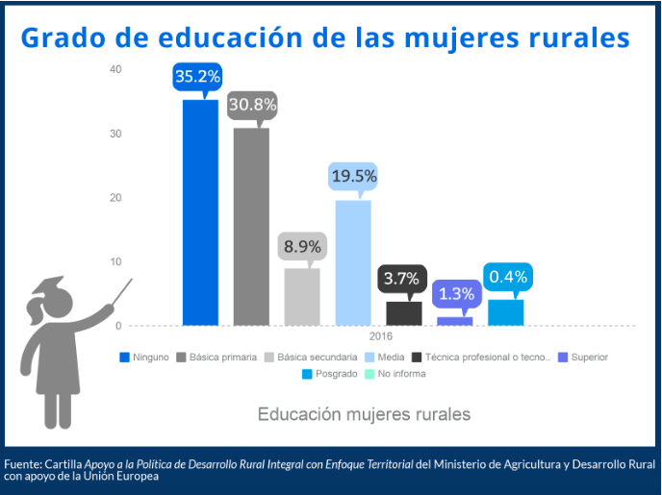
Además, encontramos que en las zonas rurales la asistencia escolar de personas entre 5 y 17 años es cercana al 90%. Sin embargo, menos de la quinta parte de la población joven (hombres y mujeres entre 18 y 24 años) asiste a un centro de educación formal. En promedio, las mujeres rurales tienen más años de escolaridad que los hombres rurales: 5,4 años vs 4,9 años, no obstante, no se traduce como correlato la mayor inserción al mercado laboral, o mayores índices de empleabilidad o generación de ingresos propios por emprendimiento o autoempleo.
4.5.1. Educación preescolar, básica y media

En el país se presentan alrededor de 13,3% de matrimonios infantiles y uniones tempranas en mujeres entre 15 y 19 años, panorama que se agudiza en la zona rural alcanzando el 24.6%. A su vez, 1 de cada 3 adolescentes rurales ha sido madre o ha estado en embarazo, esto es el 27.2%; a nivel nacional la cifra es igual de alarmante, un 17.2%.

Tanto los embarazos como las uniones o matrimonios a edad temprana son factores determinantes de deserción escolar, y limitan las posibilidades de participación social a medida que avanza el nivel educativo, exacerbando las relaciones asimétricas de poder, dependencia económica y la violencia contra la mujer.

Infortunadamente el sistema educativo no ha logrado superar las barreras de acceso relacionadas a la gestión menstrual ni adoptar de manera integral enfoques afirmativos de educación no sexista, eliminación de prácticas discriminatorias, y violencias basadas en género en clave del control coercitivo.

4.5.2. Educación superior

Según el DANE la tasa de participación de las mujeres con nivel educativo técnico, profesional, y tecnólogo es de 80.1%; con escolaridad superior de 83,8%, y posgrado de 87,5%. Las brechas más grandes entre sexos se presentan en los niveles educativos más bajos: la probabilidad para un hombre sin escolaridad deje de ser parte de la fuerza laboral es el doble que la de una mujer con igual nivel educativo (69,2% versus 33,5%). No obstante, la educación superior no pertenece a la ruralidad o al campo, es eminentemente un “lujo o servicio” de las ciudades. Con esta ley se pretende cambiar dicho paradigma que excluye a la población rural y campesina.

Gráfica II: Porcentaje de la población de 15 años y más sin ingresos propios por nivel educativo alcanzado, según sexo. 2020
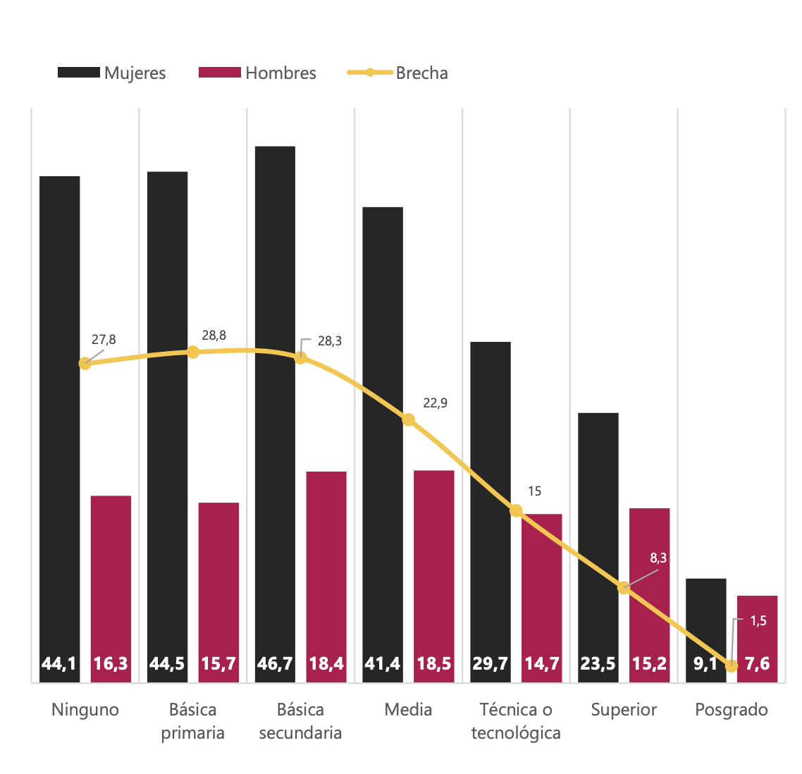
Fuente: DANE, Gran Encuesta Integrada de Hogares. Nota estadística. Pobreza en Colombia, un análisis con perspectiva de género

4.5.3. Brecha Digital de Género

De acuerdo con la CEPAL, la brecha digital de género expuso una barrera para la digitalización y el riesgo de pérdida de empleo por automatización para las mujeres, sobre todo las rurales y campesinas en la medida que los imaginarios socioculturales sobre el género se reproducen en el ámbito virtual y este, a su vez, refuerza los imaginarios que distancian a las mujeres de la tecnología teniendo menor acceso a computadores y menor probabilidad de acceder a información acerca de asuntos legales, médicos y servicios del Estado en línea.

En Colombia, un 19% de la población femenina entre 15 y 49 años no ha superado la brecha de acceso y uso de las TIC. Esta brecha se duplica en el caso de la mujer rural. A nivel nacional el 30% de los hombres participan en profesiones STEM, versus 17% de mujeres.

Según la CEPAL, la proporción de ingresos de hogares para asumir el costo de servicios de banda ancha móvil y fija en Colombia es de aproximadamente el 20% mensual, siendo la segunda cifra más alta de LAC, después de Bolivia. No obstante, en el 37.7% de esos hogares las mujeres no reciben ingresos por lo que deben depender de los hombres de la familia para costearlo, lo que limita aún más la brecha de género y obstaculiza el teletrabajo, y se exacerba en la ruralidad, como quiera que 4 de 10 mujeres no reciben ingresos propios en los centros poblados y ruralidad dispersa, como refiere el DANE.
4.6. Empleo

Solo el 40,7% de las mujeres rurales participan en el mercado laboral frente al 76,1% de los hombres rurales y el 57,2% de las mujeres urbanas. Las mujeres rurales enfrentan una mayor tasa de desempleo (8,9%) en comparación con los hombres (3,0%). A su vez, el 40,7% de las mujeres rurales se dedican a actividades agropecuarias mientras que el 56,6% se dedican a servicios financieros y sociales o la industria manufacturera, entre otros.

El ingreso laboral mensual promedio de las mujeres rurales que laboran en actividades agropecuarias a 2020 fue de $339.227 (pesos corrientes de 2018), mientras que el promedio en actividades no agropecuarias fue de $480.495. Por su parte, el ingreso laboral mensual promedio de los hombres rurales que laboran en actividades agropecuarias fue de $576.571, mientras que el promedio en actividades no agropecuarias fue de $856.393. La agricultura es la rama que más población de la tercera edad emplea: el 48% de las mujeres y el 82% de los hombres mayores de 60 años.

Según el DANE Respecto a la Tasa General de Participación -TGP hay una brecha de 17.6 pp, entre las mujeres urbanas (56,7%) y las rurales (39,1%); mientras que la TGP de los hombres es muy similar en los dos contextos, alrededor del 74%.

Frente a la Tasa de Desempleo para el trimestre diciembre de 2020 - febrero 2021, el 5.2% de los varones rurales están desocupados, porcentaje que se triplica para las mujeres con un 15.2%, en esa medida, el desempleo rural tiene la mayor brecha de género del país con 9.9 pp., superando la tasa nacional de 9.0 pp. y las áreas metropolitanas con 6.8 pp. pese a que las cabeceras fueron las más afectadas por la crisis.

Para la FAO y Min Salud (2015) el trabajo de las mujeres es subestimado pese a que producen el 45% de los alimentos que consumen los hogares. Generalmente sus actividades son consideradas como ayuda a los varones debido a la división sexual del trabajo que les asigna a las mujeres roles reproductivos relacionados con la manutención de la vivienda, el cuidado a otras personas del hogar y el mantenimiento de la fuerza de trabajo remunerado, lo que ha llevado a desvalorización de su contribución.

Adicional a este trabajo reproductivo, las mujeres también desempeñan actividades productivas agropecuarias, aunque invisibilizadas, cumpliendo el triple rol de reproductoras, trabajadoras domésticas y trabajadoras productivas.

Según la ENUT, la participación del trabajo no remunerado de las mujeres rurales mayores de 10 años en Colombia es del 93% en un día promedio y la de los hombres es del 60,6%; frente a la dedicación en tiempo, los hombres ocupan en promedio 3 horas 6 minutos, mientras que las mujeres 8 horas 12 minutos.

4.6.1. Protección Social
La tasa de informalidad laboral en la zona rural es 82,4%. El 14,7% de la población rural cotiza al sistema pensional, en comparación con el 44,2% en la zona urbana. El 15,7% de los hombres rurales cotiza al sistema pensional, frente al 12,0% de las mujeres rurales. De 1,4 millones de mujeres que laboran en la zona rural, el 87% lo hacen en la informalidad según la CEPAL y el DANE (2021).

4.6.2. Aporte al sector agropecuario
En el país hay 1,9 millones de unidades de producción agropecuarias (UPA) de personas naturales en el área rural dispersa. Los hombres toman las decisiones de producción en el 61,4% de ellas, en comparación con un 38,6% donde las decisiones se toman ya sea únicamente por las mujeres o en conjunto entre hombres y mujeres. Encontramos que en cuanto al sector agropecuario en Colombia:
- El 79% de las UPA de mujeres productoras tienen menos de 5 hectáreas frente al 67% de las UPA de hombres productores.
- Solo el 7,3% de las mujeres productoras han recibido asistencia técnica frente al 10,3% de los hombres.
- Solo el 8,4% de las mujeres productoras han solicitado un crédito, frente al 11,5% de hombres.
Además, según datos del DANE, entre 2010 y 2018 la brecha en la asignación final del monto crediticio promedio entre hombres y mujeres aumentó: mientras que en 2010 el monto promedio otorgado a mujeres era el 76,5% del monto a hombres, en 2018 ese porcentaje disminuyó a 69,5%.
Con base en los datos expuestos anteriormente, se hace evidente que en la actualidad las mujeres rurales se enfrentan a diferentes dificultades tales como, brecha de asignación crediticia, falta de educación para el campo, falta de participación en espacios de decisión, entre otras. Por lo tanto, la presente iniciativa, busca generar incentivos y apoyos para que la situación de las mujeres rurales mejore y la brecha existente se reduzca, permitiendo que el campo colombiano tenga su base y sustento en la mujer.
A su vez, tienen una carga excesiva de cuidado lo que lo más granado de la doctrina de estudios de derechos de las mujeres han denominado “pobreza de tiempo”, esto es, el mayor tiempo dedicado a las labores de cuidado, imposibilita la participación plena en la sociedad.
4.6.3. Excesiva carga en las labores de cuidado e invisibilización del triple rol: productivo, reproductivo y doméstico.
Gómez Correa (2020) en su obra “Relación entre las desigualdades de género y la economía del cuidado en entornos rurales en Colombia” parte de los resultados del Censo nacional de población y vivienda, que refiere que las mujeres rurales tienen mayores brechas en cuanto al porcentaje y el número de horas dedicados al trabajo de cuidado no remunerado, que es mayor en 32 puntos porcentuales con respecto a los hombres rurales. En términos del tiempo promedio dedicado a este trabajo, el de las mujeres rurales es de 7 horas 52 minutos, más del doble que el promedio de los hombres rurales, que es de 3 horas 6 minutos.

Según el trabajo investigativo de De justicia sobre “La constitución del campesinado: luchas por reconocimiento y redistribución en el campo jurídico” escrito por Güiza Gómez, Bautista Revelo, Malagón Pérez, y Uprimny Yepes. (2020) “en cuanto a la mujer campesina, los datos refuerzan los hallazgos previos acerca de las cargas de género que estas tienen en labores del cuidado respecto a los hombres campesinos y el resto de la población. Mientras el 49,3% de las mujeres campesinas se encargaban de los oficios del hogar, el 2,4 % de los hombres lo hacía. Frente a la población que no se reconoce campesina, estas proporciones corresponden al 27,9 % para las mujeres y el 2,2 % para los hombres”.

Según la Encuesta de Uso del Tiempo del DANE, en los centros poblados y rural disperso, la participación de las mujeres en trabajo no remunerado (93,0%) es mayor que en las cabeceras municipales (89,6%). Contrariamente, la participación de los hombres en estas actividades es menor en los centros poblados y rural disperso (56,5%), que en las cabeceras municipales (65,1%), lo que indica una mayor profundidad en la desigualdad de participación de hombres y mujeres en el trabajo doméstico y de cuidado no remunerado en las áreas rurales que en las urbanas.

Gráfica III. Tiempo diario promedio por participante en grandes grupos de actividades
Total, nacional 2016-2017 / 2020-2021

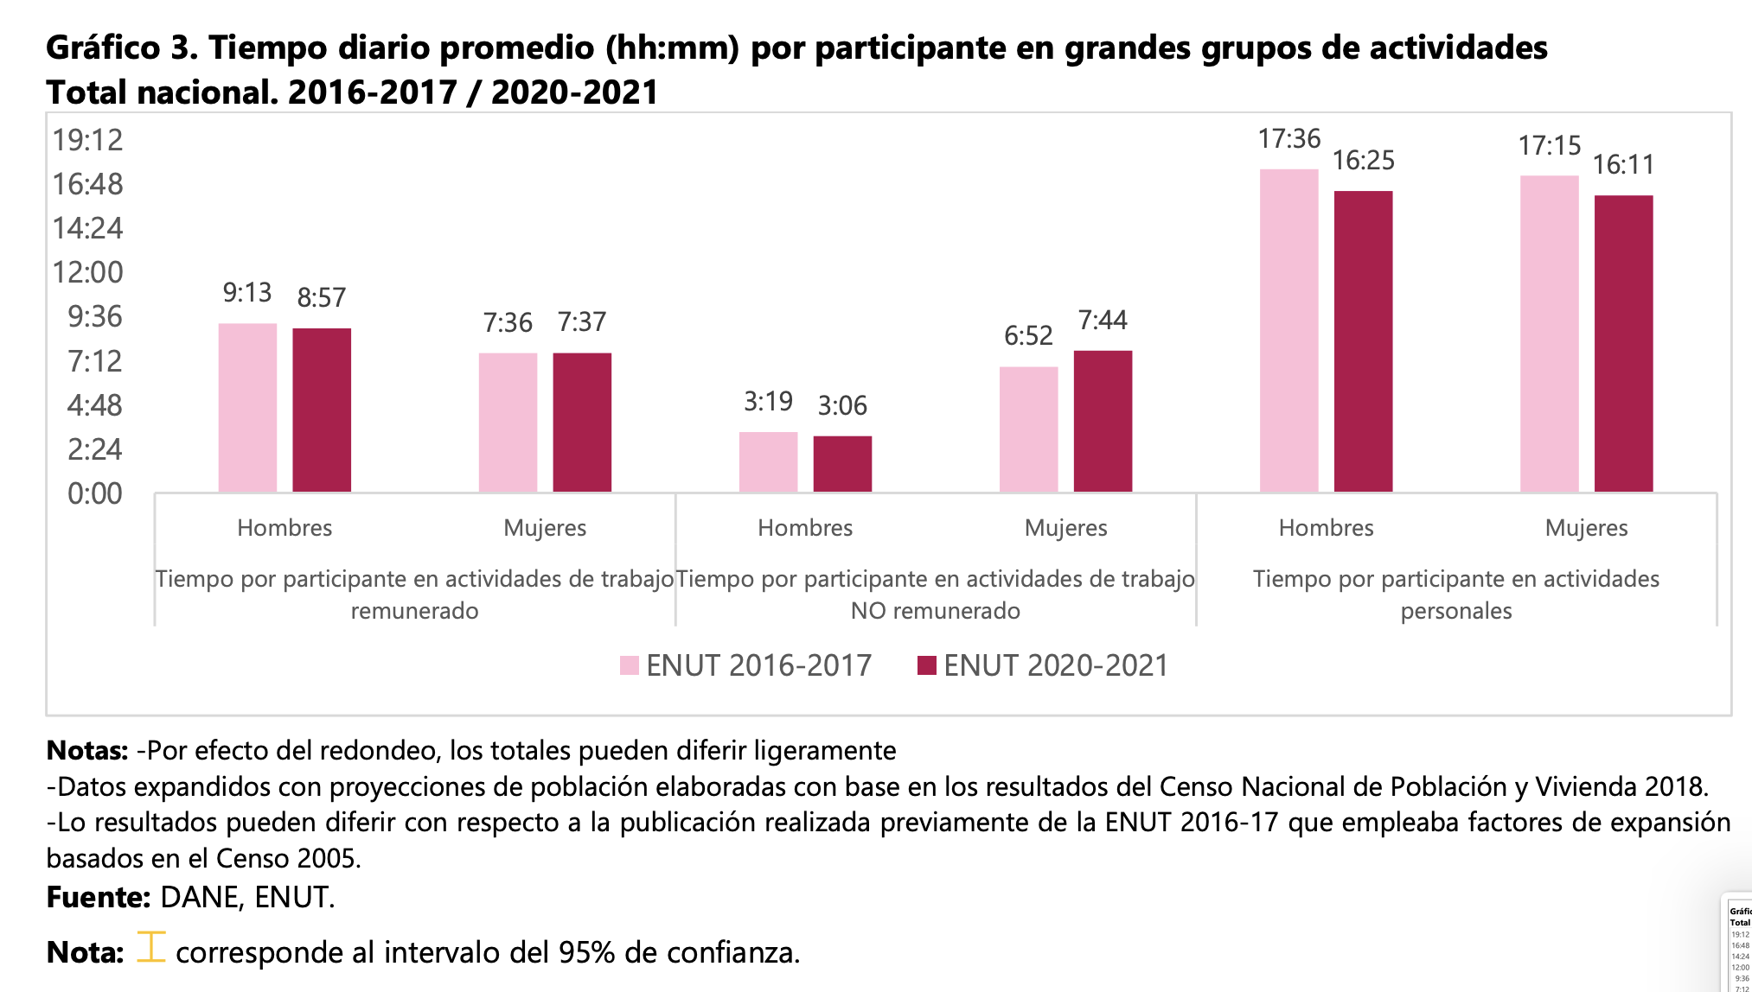

Según la ENUT, en promedio, las mujeres trabajan diariamente 2 horas 50 minutos más que los hombres. Con la pandemia, la carga total de trabajo de las mujeres creció y la de los hombres disminuyó. Esta brecha se debe principalmente a la distribución desigual del Trabajo Doméstico y de Cuidado no Remunerado. Las mujeres no reciben remuneración por la mayoría del trabajo que realizan diariamente.

Gráfica IV. Carga global de trabajo, según sexo (tiempo diario promedio) 2016-2017 y 2020-2021
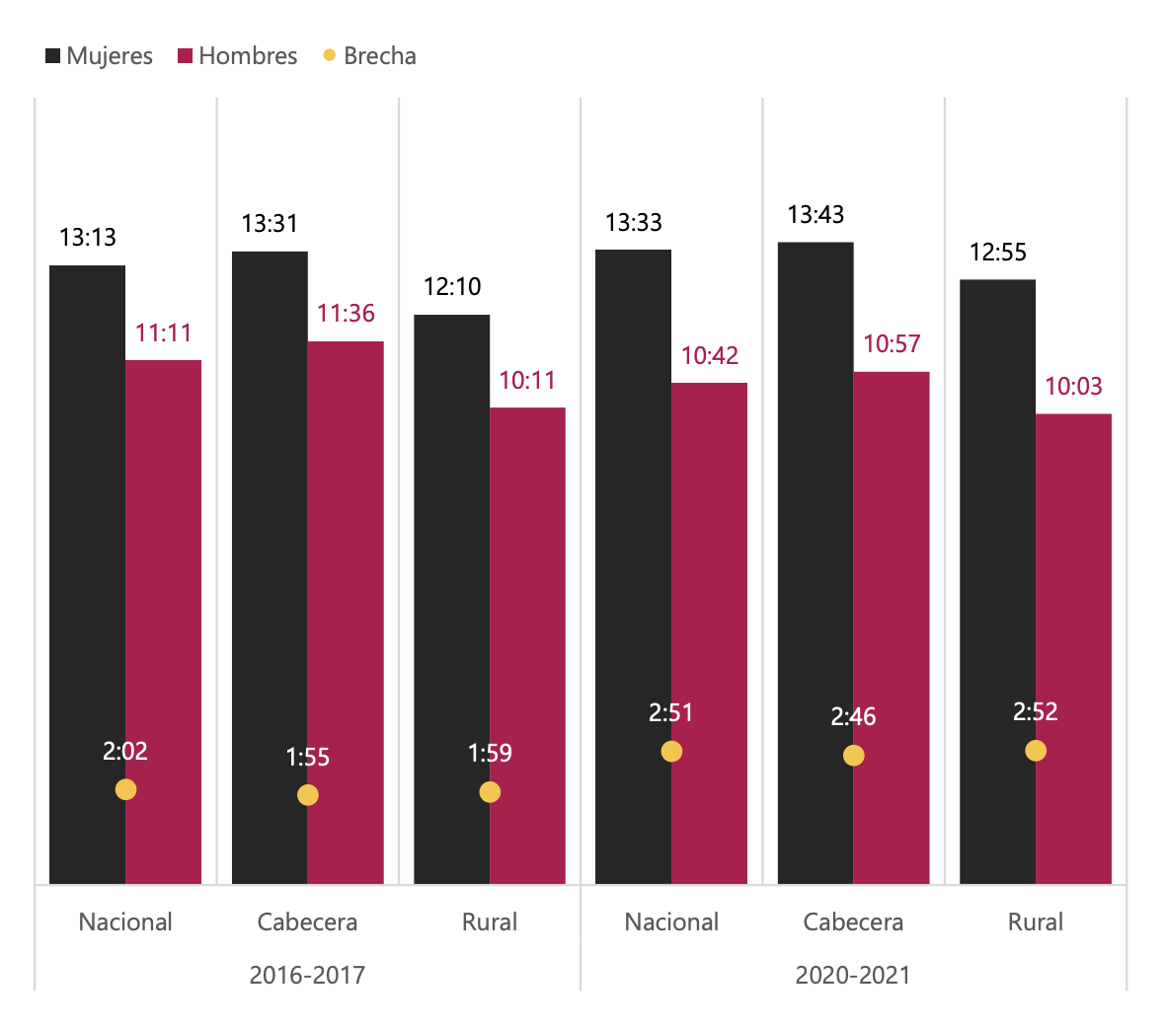
Fuente: DANE. Encuesta Nacional de Uso del Tiempo (ENUT)

Una vez analizadas estas cifras frente al cuidado, según la CEPAL, la formalización de la economía del cuidado, tiene efectos multiplicadores en la generación de empleo de calidad, bienestar, participación femenina en el empleo, y contribuye a la construcción de una sociedad del cuidado, que ponga en el centro el autocuidado, el cuidado de las personas y del planeta.
4.7. Violencia de género
Entre 2015 y 2018, el número de casos de violencia intrafamiliar en contra de las mujeres a nivel nacional aumentó 3% y en zonas rurales 41%. Violencias de género que se exacerban en el marco del conflicto armado, Ahora bien, gran parte de los argumentos aquí expuestos tienen un especial énfasis en mujeres rurales firmantes, víctimas y/o sobrevivientes de conflicto armado. Porque ellas sufren los impactos desproporcionados y diferenciales de la guerra. En la siguiente imagen, se puede observar los principales resultados obtenidos por el Observatorio de la Democracia de la Universidad de los Andes en el año 2018:

4.7.1. Mujeres firmantes, víctimas y/o sobrevivientes en zona de postconflicto

Gráfica V: Condición de las mujeres en zonas de posconflicto.
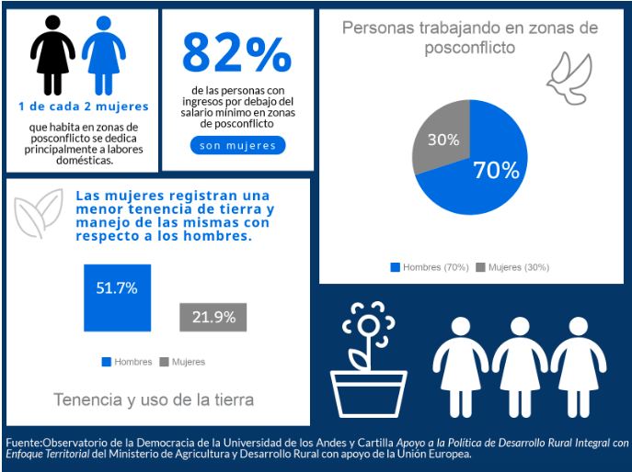

Como se puede observar en la imagen anterior, la condición de las mujeres que habitan zonas de posconflicto (las cuales son en su mayoría por no decir que todas forman parte de la ruralidad del país) es desigual frente a la condición de los hombres en estos mismos lugares. Las cifras nos muestran que hay falta de acceso a tierras, a trabajo y a unos ingresos mensuales dignos para las mujeres rurales en zonas de posconflicto, mostrándonos la necesidad de poner atención a esta población tan importante y relevante pues estas forman parte del marco de los tratados de paz y, por ende, se debe responder y cumplir con lo pactado en el Acuerdo de Paz.

Teniendo en cuenta lo expresado anteriormente, queremos enfatizar en que la presente iniciativa legislativa busca dignificar a la mujer rural y campesina, reconocer su papel fundamental en el campo y dar solución a las siguientes problemáticas de las mujeres rurales en la actualidad con base en los datos obtenidos por el DANE y publicados en la tercera edición de su investigación “Situación de las Mujeres Rurales en Colombia”:

En territorios que viven la violencia socio-política se presenta una feminización de la agricultura campesina que alude a la migración de la mano de obra masculina a otras actividades relacionadas con dicha violencia, sin embargo, el trabajo que ellas realizan, no es pagado ni contabilizado, lo que permite que la producción convencional desplace parte de sus costos de operación a la esfera doméstica.

Otra de las afectaciones del conflicto armado se relaciona con el despojo de tierras en el momento de la exigibilidad de derechos, debido a la difícil relación de las mujeres rurales con los predios al ser los hombres quienes aparecen en los documentos, o los que demuestran las relaciones jurídicas con la tierra.

Frente al cumplimiento del Acuerdo Final de Paz, según la plataforma GPAZ, hay una brecha de género en la entrega y adjudicación, solo el 5,5% de las hectáreas formalizadas a través del Fondo de Tierras habían sido entregadas a mujeres, lo que representa un incumplimiento al Acuerdo, allí́ se establecía que esa proporción sería 50-50.
Según el grupo GPAZ encargado de realizar veeduría a la implementación del Acuerdo de las 122 medidas relacionadas con género en el AFP, existe una desaceleración en el cumplimiento de las medidas de género, se destaca particularmente la falta de voluntad política para implementar las medidas que involucran a las personas LGBT y solo el 33 % de las medidas con enfoque de género contaba con un nivel de implementación satisfactorio.

- IMPACTO FISCAL

Atendiendo la obligación consagrada en el artículo 7 de la Ley 819 de 2003, de informar el impacto fiscal de las iniciativas legislativas, me permito informar que: El presente proyecto de ley no genera impacto fiscal que implique una modificación en el marco presupuestal de mediano plazo, no produce cambios en la fijación de las rentas nacionales, no arroja nuevos costos fiscales, ni compromete recursos adicionales del Presupuesto General de la Nación, por lo que no exige un gasto adicional para el Gobierno Nacional.

- RELACIÓN DE POSIBLES CONFLICTOS DE INTERÉS.
De acuerdo con el artículo 3 de la Ley 2003 de 2019, atentamente nos disponemos a señalar algunos criterios guías en los que se podría configurar conflictos de intereses, para que los congresistas tomen una decisión en torno a si se encuentran inmersos en alguna de estas causales, sin embargo, pueden existir otras causales en las que se pueda encontrar cada congresista, las cuales deberán ser determinadas para cada caso en particular por su titular, siendo estos criterios meramente informativos y que deben ser analizados teniendo en cuenta lo expresado en el artículo 1 de la Ley 2003 de 2019.
Entre las situaciones que señala el artículo 1o antes mencionado, se encuentran:

A) Beneficio Particular: aquel que otorga en privilegio o genera ganancias o crea indemnizaciones económicas o elimina obligaciones a favor del congresista de las que no gozan el resto de los ciudadanos. Modifique normas que afecten investigaciones penales, disciplinarias, fiscales o administrativas a las que se encuentre formalmente vinculado.

b) Beneficio actual: aquel que efectivamente se configura en las circunstancias presentes y existentes al momento en el que el congresista participa de la decisión.

c) Beneficio directo: aquel que se produzca de forma específica respecto del congresista, de su cónyuge, compañero o compañera permanente, o parientes dentro del segundo grado de consanguinidad, segundo de afinidad o primero civil.".

Por lo anterior, las circunstancias o eventos que podrían generar un conflicto de interés, serían aquellos que tengan un beneficio particular, actual y directo en materias relacionadas con las Mujeres Rurales.

En esa medida, pongo a consideración del Congreso de la República para iniciar el trámite correspondiente, al cumplir con las exigencias dictadas por la Constitución y la Ley.
Cordialmente,

ANA CAROLINA ESPITIA J Senadora de la República | JUAN DIEGO MUÑOZ CABRERA  Representante a la Cámara  PArtido Alianza Verde
______________________________
JUAN CAMILO LONDOÑO BARRERA
Representante a la Cámara por Antioquia
Partido Alianza Verde
JOTA PE HERNÁNDEZ  Jonathan Pulido Hernández.  Senador de la República.  Alianza Verde. | CAROLINA GIRALDO BOTERO  Representante a la Cámara por Risaralda  Partido Alianza Verde

JAIME RAÚL SALAMANCA TORRES
Representante a la Cámara por Boyacá
Partido Alianza Verde

